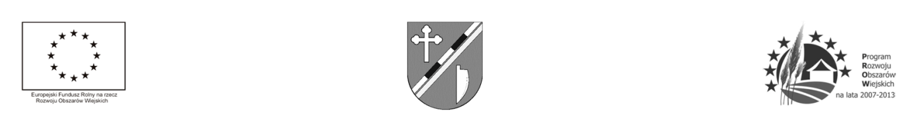

Załącznik Nr 1 do SIWZ znak ZK.211.10.2014
……………………………………
( miejscowość, data)

FORMULARZ OFERTOWY

Nazwa wykonawcy ……………………………………………………………………………..
…………………………………………………………………………………………………...
Siedziba wykonawcy ……………………………………………………………………………
…………………………………………………………………………………………………...
NIP ……………………………………………………………………………………………...
REGON …………………………………………………………………………………………
Numer telefonu / faxu / e-mail ……………………………………………………………….....
…………………………………………………………………………………………………...

Zakład Komunalny w Halinowie
ul. Józefa Piłsudskiego 77
05-074 Halinów

Odpowiadając na publiczne ogłoszenie o zamówieniu pod nazwą:

„Roboty budowlane polegające na wykonaniu przebudowy i rozbudowy Stacji Uzdatniania Wody w miejscowości Wielgolas Duchnowski w Gminie Halinów” – kontynuacja robót (etap II)”

- Oferujemy wykonanie w/w zadania na warunkach określonych w specyfikacji istotnych warunków zamówienia za cenę:

……….. ………….…………..zł netto +………%VAT (…………………….zł) = …………………..…….… zł brutto
(słownie………………………………………………………………………………………).
  - Oświadczamy, że w cenie naszej oferty zostały uwzględnione wszystkie koszty wykonania zamówienia.
  - Roboty budowlane stanowiące przedmiot niniejszej umowy realizować będziemy w okresie od dnia podpisania umowy do dnia……..
  - Na wykonane roboty budowlane udzielamy ………. miesięcznej gwarancji.
  - Część/i zamówienia, które zamierzamy powierzyć podwykonawcom (o ile dotyczy) ………………………………………………………………………………………………
Operacja pn. „Poprawa infrastruktury technicznej poprzez przebudowę i rozbudowę Stacji Uzdatniania Wody w Wielgolesie Duchnowskim oraz rozbudowę sieci kanalizacyjnej w ul. Pułaskiego w Gminie Halinów” współfinansowana jest ze środków Unii Europejskiej w ramach działania 321 „Podstawowe usługi dla gospodarki i ludności wiejskiej” objętego Programem Rozwoju Obszarów Wiejskich na lata 2007 – 2013
  - Oświadczamy, że zapoznaliśmy się z treścią „SIWZ”, w tym ze wzorem umowy i nie wnosimy do niej zastrzeżeń oraz przyjmujemy warunki w niej zawarte.
  - Oświadczamy, że spełniamy warunki określone w art. 22 ust. 1 ustawy z dnia 29 stycznia 2004. – Prawo zamówień publicznych (t. j. Dz. U. z 2013 r. poz. 907 ze zm.).
  - Oświadczamy, że uważamy się za związanych niniejszą ofertą na czas wskazany
w „SIWZ”.
  - W przypadku przyznania nam zamówienia, zobowiązujemy się do zawarcia umowy
w miejscu i terminie wskazanym przez Zamawiającego,
  - Wadium należy zwrócić na rachunek bankowy w banku […] nr ………………………………………………………
  - Oferta została złożona na .............. stronach kolejno ponumerowanych, w tym informacje na stronach ................. stanowią tajemnicę przedsiębiorstwa w rozumieniu przepisów
o zwalczaniu nieuczciwej konkurencji i jako takie mogą nie być udostępniane.
  - Integralną część oferty stanowią następujące dokumenty:

.................................................................................................................................................

.................................................................................................................................................

.................................................................................................................................................

.................................................................................................................................................

.................................................................................................................................................

.................................................................................................................................................

....................................................................
Upełnomocniony przedstawiciel Wykonawcy

Operacja pn. „Poprawa infrastruktury technicznej poprzez przebudowę i rozbudowę Stacji Uzdatniania Wody w Wielgolesie Duchnowskim oraz rozbudowę sieci kanalizacyjnej w ul. Pułaskiego w Gminie Halinów” współfinansowana jest ze środków Unii Europejskiej w ramach działania 321 „Podstawowe usługi dla gospodarki i ludności wiejskiej” objętego Programem Rozwoju Obszarów Wiejskich na lata 2007 – 2013

